Phụ lục 02
THÔNG TIN HƯỚNG DẪN KHẮC PHỤC CÁC LỖ HỔNG BẢO MẬT CVE-2021-34527, CVE-2021-33781, CVE-2021-34492

1. Thông tin lỗ hổng bảo mật
TT | CVE | Mô tả | Ghi chú
1 | CVE-2021-34527 | - Mô tả: Lỗ hổng tồn tại trong Windows Print Spooler, cho phép đối tượng tấn công thực thi mã từ xa.  - Điểm CVSS: 8.8 (cao)  - Nguồn tải bản vá:  https://www.catalog.update.microsoft.com/Search.aspx?q=KB5004945 | - Công văn số 2210/BTTTT-CATTT về việc dự báo sớm nguy cơ tấn công mạng trên diện rộng ngày 22/6/2021.  - Công văn số 692/CV-ĐƯCKCSCATTTM ngày 02/7/2021 về việc dự báo sớm nguy cơ tấn công mạng trên diện rộng và 04 lỗ hổng mới trong BIOS của máy tính, thiết bị Dell.
2 | CVE-2021-33781 | - Mô tả: Lỗ hổng cho phép đối tượng có đặc quyền thấp tấn công từ xa vượt qua các cơ chế kiểm tra bảo mật trong dịch vụ Active Directory để đạt được các đặc quyền cao hơn trên máy mục tiêu.  - Điểm CVSS: 8.1 (cao)  - Ảnh hưởng: Windows 10, Windows Server 2019.  - Nguồn tải bản vá:  https://www.catalog.update.microsoft.com/Search.aspx?q=KB5004237 | Lỗ hổng mới công bố ngày 13/7/2021.
3 | CVE-2021-34492 | - Mô tả: Lỗ hổng cho phép đối tượng tấn công vượt qua cơ chế kiểm tra trong Windows Certificate để giả mạo chứng chỉ.  - Điểm CVSS: 8.1 (cao)  - Ảnh hưởng: Windows 10/8.1/RT8.1/7, Windows Server 2016/2012/2008.  - Nguồn tải bản vá:  https://www.catalog.update.microsoft.com/Search.aspx?q=KB5004237 | Lỗ hổng mới công bố ngày 13/7/2021.
2. Hướng dẫn khắc phục
- Bước 1: Kiểm tra OS, version hệ điều hành đang sử dụng:
Cách 1: Chọn thanh Search > Gõ winver > Enter để kiểm tra:
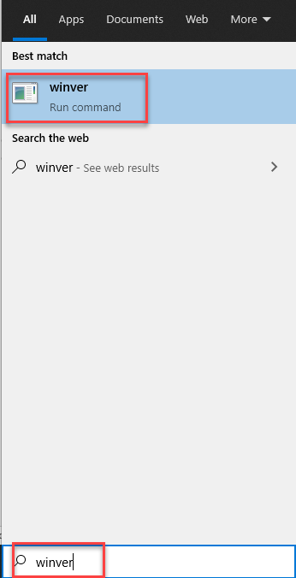
Cách 2: Chọn Setting > Nhập ô tìm kiếm “About this PC” (hoặc chuột phải This PC > Properties)
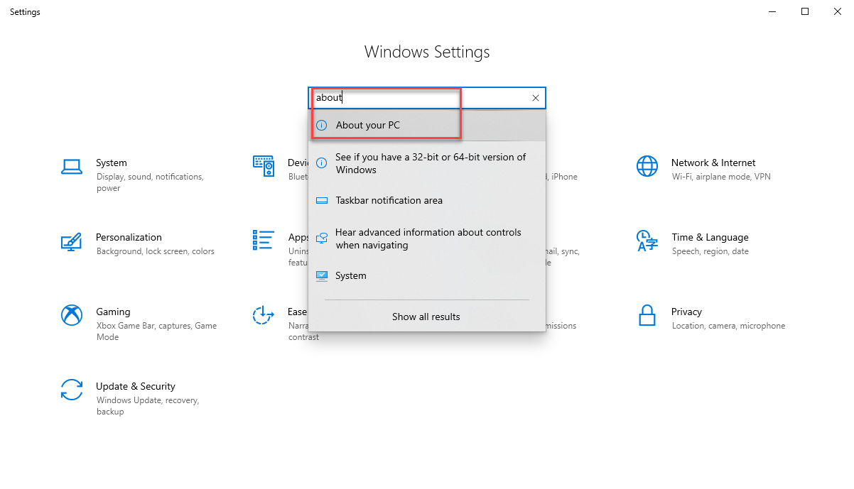

Kiểm tra mục: Windows Specifications

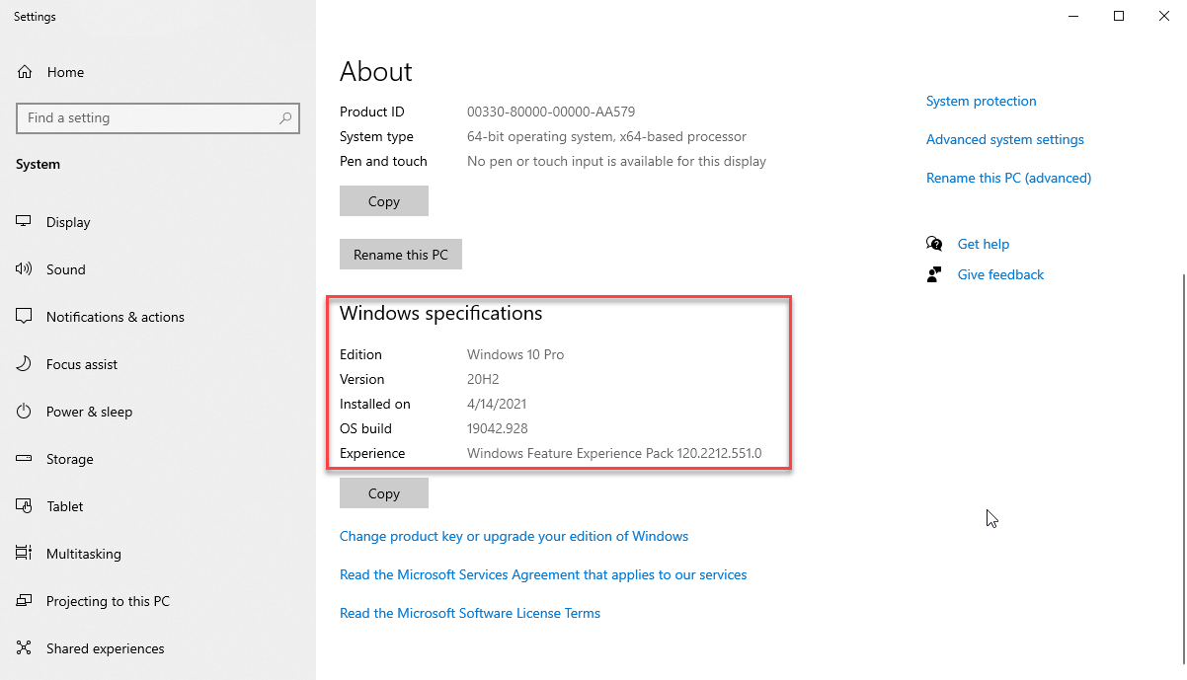
- Bước 2: Tải bản vá theo đường dẫn tương ứng tại bảng thông tin mô tả các lỗ hổng (Mục 1). Lựa chọn phiên bản hệ điều hành phù hợp và bấm chọn Download
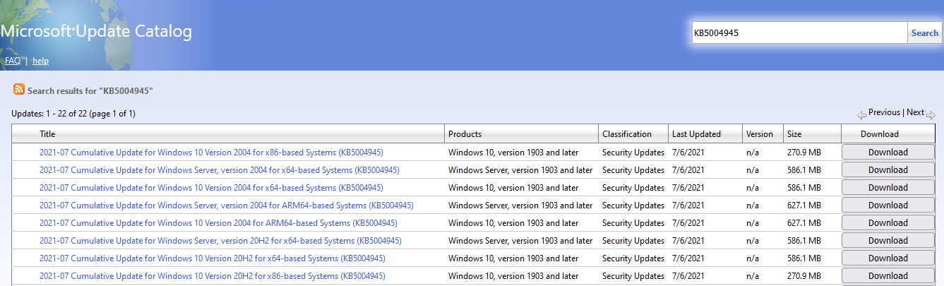
- Click vào link để tải về và cài đặt lên máy tính
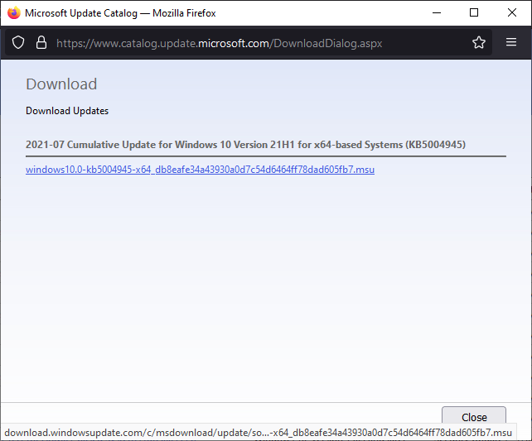
3. Nguồn tham khảo
- Bản vá tháng 7 của Microsoft:
https://msrc.microsoft.com/update-guide
https://msrc.microsoft.com/update-guide/releaseNote/2021-Jul
- Đánh giá của Zero Day Initiative:
https://zerodayinitiative.com/blog/2021/7/13/the-july-2021-security-update-review

